OSI mode
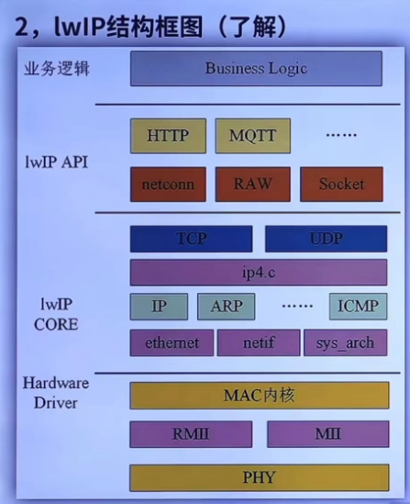
应用层：http是客户端跟服务器之间数据交互机制，mqtt是轻量级的应用交互机制
应用层到传输层接口：Netconn、raw（无os）、socket是应用数据包递交到传输层接口；
传输层：TCP\UDP
传输层到网络层接口：Ip4.c
网络层对传输层数包处理：ip用于数据包分片重组；icmp查询报文（ping）；arp地址映射
网络层到数据链路层接口：ethenet将网络层数据提交到链路层；netif对不同网络（以太网、wifi）接口抽象；sys_arch将lwip工作在os的参数
数据链路层：MAC内核，添加控制信息
数据链路层到物理层：传输介质RMII/MII
物理层：将数据转换成物理信号传输，如光口、网口

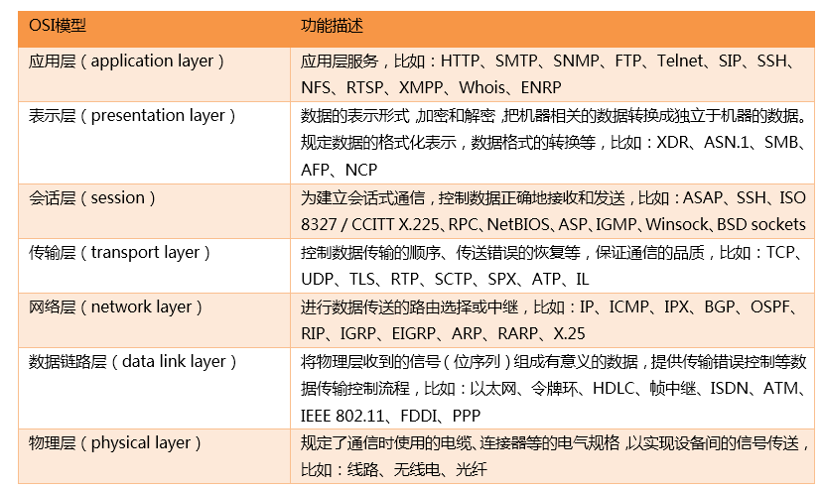
- 物理层协议有：EIA/TIA-232， EIA/TIA-499，V.35， V.24，RJ45， Ethernet， IEEE802.3 （网口的物理传输定义，传输模拟信号）
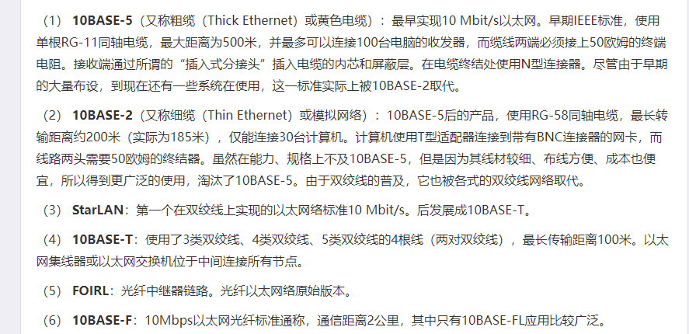
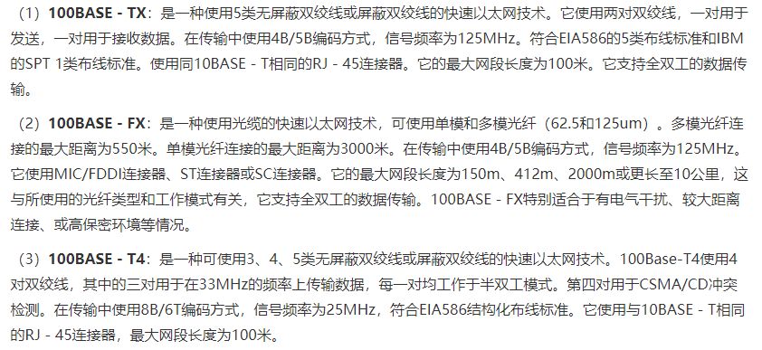
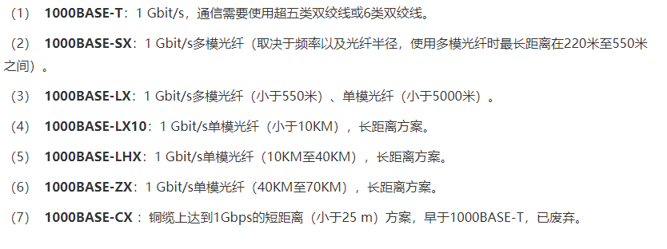
- 数据链路层协议有：(MAC、LLC，用于地址及传输校验)Frame Relay，HDLC，PPP， IEEE 802.3/802.2

IEEE 802.3/802.2（10Mb/s以太网）：CSMA/CD
802.11（无线以太网）：
3、网络层协议有：（路由）IP（网络分包，重组数据），IPX，AppleTalk DDP ，ARP（IP与MAC地址映射，获取目标MAC）,ICMP（报文获取，PING）
4、传输层协议有：（传输机制，是否重传等）TCP，UDP，SPX
（1）传输控制协议(TCP，Transmission Control Protocol)
TCP是面向连接的协议，它提供可靠的报文传输和对上层应用的连接服务。为此，除了基本的数据传输外，它还有可靠性保证、流量控制、多路复用、优先权和安全性控制等功能。
（2）用户数据报协议(UDP，User Datagram Protocol)
UDP是面向无连接的数据包的协议，它是一个不可靠协议，因为它不检查数据包是否已经到达目的地，并且不保证它们按顺序到达。如果一个应用程序需要这些特性，那它必须自行检测和判断，或者使用TCP协议。UDP的典型性应用是按时到达比可靠性更重要的场合，比如流媒体（音频和视频等）

- 会话层协议有：（传输路由上的交互、启动停止）RPC，SQL，NFS，NetBIOS，names，AppleTalk
6、表示层协议有：（处理用户应用数据转化格式）TIFF，GIF，JPEG，PICT，ASCII，EBCDIC，encryption
7、应用层协议有：（到应用终端的数据交互传输机制）
运行在TCP协议上的高层协议：
（1） HTTP（Hypertext Transfer Protocol，超文本传输协议），主要用于普通浏览。
（2） HTTPS（Hypertext Transfer Protocol over Secure Socket Layer, or HTTP over SSL，安全超文本传输协议）,HTTP协议的安全版本。
（3） FTP（File Transfer Protocol，文件传输协议），用于文件传输。
（4） POP3（Post Office Protocol, version 3，邮局协议），收邮件用。
（5） SMTP（Simple Mail Transfer Protocol，简单邮件传输协议），用来发送电子邮件。
（6） TELNET（Teletype over the Network，网络电传），通过一个终端（terminal）登陆到网络。
（7） SSH（Secure Shell，用于替代安全性差的TELNET），用于加密安全登陆。
运行在UDP协议上的高层协议：
（1） BOOTP（Boot Protocol，启动协议），应用于无盘设备。
（2） NTP（Network Time Protocol，网络时间协议），用于网络同步。
（3） DHCP（Dynamic Host Configuration Protocol，动态主机配置协议），动态配置IP地址
其他：
（1） DNS（Domain Name Service，域名服务），用于完成地址查找，邮件转发等工作（运行在TCP和UDP协议上）。
（2） ECHO（Echo Protocol，应答协议），用于查错及测量应答时间（运行在TCP和UDP协议上）。
（3） SNMP（Simple Network Management Protocol，简单网络管理协议），用于网络信息的收集和网络管理。
（4） ARP（Address Resolution Protocol，地址解析协议），用于动态解析以太网硬件的地址

以太网帧格式：
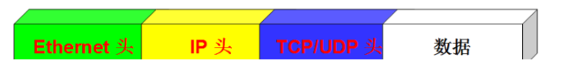
Ethernet头协议：
前导码 ：7 个字节，用于数据传输过程中的双方发送与接收的速率的同步。（0xAA）
SFD ：帧开始符，1 个字节，用于标识一个以太网帧的开始（0xAB）
长度 ：2 个字节，指明该帧数据字段的长度，但不代表数据字段长度能够达到 2^16 字节
类型 ：2 个字节，指明帧中数据的协议类型，比如常见的 IPv4 中的 ip 协议采用 0x0800
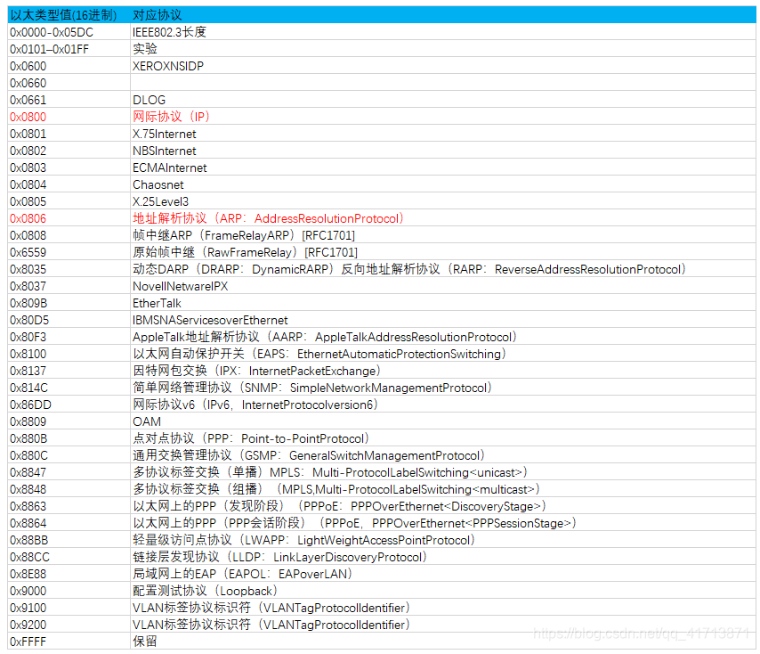
校验和：对数据进行校验，典型的FCS（和校验算法）是CRC校验
IP帧格式：
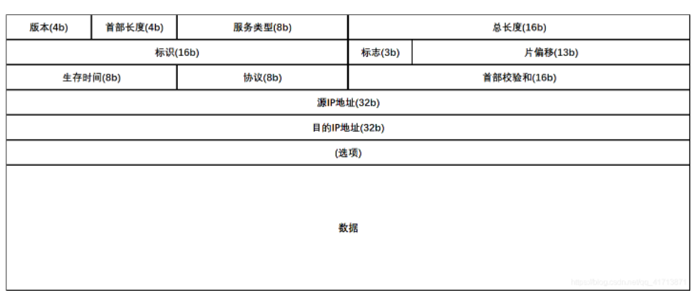
版本 ：4 位，用来表明 IP 协议实现的版本号，当前一般为 IPv4，即 0100，IPv6 的为 0110，这个字段确保可能运行不同 IP 版本的设备之间的兼容性
首部长度 ：即报头长度，4 位，步进为4字节，最大15*4=60字节，包括可选项（20字节）
服务类型 ：8位，其中前 3 比特位优先权子字段(Precedence，现已被忽略，各种终端都不采用)。第 8 比特保留未用。第 4 至第 7 比特分别代表延迟、吞吐量、可靠性和花费，当它们取值为 1 时分别代表要求最小时延、最大吞吐量、最高可靠性和最小花费，这 4 比特的服务类型中只能置其中 1 比特为 1，可以全为 0 ，若全为 0 则表示一般服务，大多数情况下该服务类型会被忽略(全0)
总长度 ：16 位，指明整个数据报的长度，超过1480字节后就会被分片（以太帧MTU为1500的情况下，除去20字节的包头
标识 ：16 位，用来唯一标识主机发送的每一份数据报，，如数据报由于超过网络的 MTU (最大传送单元) 而必须分片时，这个标志字段的值就会被复制到所有的数据报的标识字段中，相同的标识字段的值使分片后各数据报片能正确的重装成为原来的数据报。
标志 ：3 位，分别是 RF、DF、 MF，目前只有 DF，MF 有效，DF(don’t fragment)，置为 0 时表示可以分段，置为 1 时是不能被分段，MF(more fragment)，置为 0 时表示该数据段为最后一个数据段，置为 1 时表示后面还有被分割分段。
段偏移量 ：13 位，指出较长的分组在分段后，某段在原分组的相对位置。也就是说相对用户字段的起点，该片从何处开始。段偏移以 8 个字节(有 3 位被 flags 占据)为偏移单位，这就是每个分片的长度一定是 8 字节 (64位) 的整数倍。
生存期 ：8 位，用来设置数据报最多可以经过的路由器数，由发送数据的源主机设置，通常为 32、64、128等，每经过一个路由器，其值减 1 ，直到 0 该数据报被丢弃。
协议 ：8 位，指明 ip 数据字段中的数据采用上层什么协议封装的，常见的有 ICMP(1)、IGMP(2)、TCP(6)、UDP(17)
首部校验和：16位，填充根据 ip 头部计算得到的校验和码。计算方法是：对头部中每个 16 比特进行二进制反码求和，但不含涉及头部后的数据字段
选项 ：n*32 位，用来定义一些可选项：如记录路径、时间戳等，但这些选项很少被使用

TCP帧数据格式
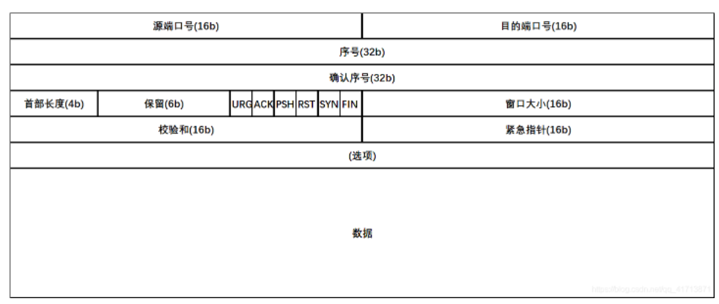
端口号：由基于 TCP 应用程序的用户进程随机选择
顺序号：4 个字节，数据报的第一个字节的顺序，序号达到 2^32-1 后又从 0 开始。当建立一个新的连接时，SYN 标志变为 1，顺序号字段包含由这个主机选择的该连接的初始顺序号 ISN。
确认序号：4 个字节，包含发送确认的一端所期待收到的下一个顺序号
控制位：6位，控制位包括
URG：为 1 表示紧急指针有效，为 0 则忽略紧急指针值。
ACK：为 1 表示确认号有效，为 0 表示报文中不包含确认信息，忽略确认号字段
PSH：为 1 表示是带有 PUSH 标志的数据，表示发送端缓存中已经没有待发送的 数据，指示接收方应该尽快将这个报文段交给应用层而不用等待缓冲区装满
RST：用于复位由于主机崩溃或其他原因而出现错误的连接。它还可以用于拒绝非 法的报文段和拒绝连接请求。一般情况下，如果收到一个 RST 为 1 的报文，那么 一定发生了某些问题。
SYN：同步序号，为 1 表示连接请求，用于建立连接和使顺序号同步。
FIN：用于释放连接，为 1 表示发送方已经没有数据发送了，即关闭本方数据流
窗口大小：2 个字节，表示从确认号开始，本报文的源方可以接收的字节数，即源方接收窗口的大小。窗口大小是一个 16 bit 字段，因而窗口大小最大为 2^16-1
校验和：2 个字节，对整个的 TCP 报文段(包括 TCP 头部和 TCP 数据以及伪报文头)进行校验和计算
紧急指针：2 个字节，是一个正的偏移量，和顺序号字段中的值相加表示紧急数据最后一个字节的序号，URG=1才有效

UDP帧格式：
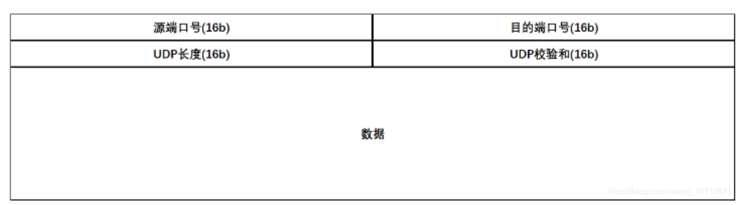
数据长度：16 bit (2 个字节)，标明 UDP 头部和 UDP 数据的总字节长度
校验和字段：16 bit (2 个字节)，用来对 UDP 头部和 UDP 数据进行校验。与 TCP 不同的是，此字段是可选项

IP分类寻址：
